|  |  |  |
| --- | --- | --- |
| *Ngày soạn:* |  |  |
| *Ngày giảng:*  *Tiết số:* |  |  |

**CHƯƠNG I: SỐ HỮU TỈ**

**BÀI: CỘNG, TRỪ, NHÂN, CHIA SỐ HỮU TỈ**

**(Thời gian thực hiện: 03 tiết)**

**I. MỤC TIÊU:**

**1. Kiến thức:** Học xong bài này học sinh đạt được các yêu cầu sau:

- HS hiểu được các quy tắc cộng, trừ, nhân, chia số hữu tỉ (viết dưới dạng phân số, hoặc viết dưới dạng số thập phân).

- HS hiểu được quy tắc chuyển vế khi thực hiện các phép toán trong tập hợp số hữu tỉ.

- HS biết được các tính chất của các phép toán về số hữu tỉ cũng tương tự như các tính chất của các phép toán trên tập hợp số nguyên.

**2. Năng lực:**

*a)**Năng lực riêng:*

- HS thực hiện được các phép tính cộng, trừ, nhân, chia số hữu tỉ.

- Biết cách áp dụng quy tắc chuyển vế khi thực hiện các phép toán trên tập hợp số hữu tỉ.

- Sử dụng linh hoạt các tính chất của các phép toán trên tập hợp số hữu tỉ để tính toán hợp lí.

- Vận dụng được các phép toán trên tập hợp số hữu tỉ để giải quyết một số bài toán có nội dung thực tế.

*b) Năng lực chung****:***

- Góp phần tạo cơ hội để HS phát triển một số năng lực chung như: NL tự học thông qua hoạt động cá nhân; NL hợp tác thông qua trao đổi với bạn bè và hoạt động nhóm.

- Góp phần tạo cơ hội để HS phát triển một số thành tố của năng lực toán học như: NL giao tiếp toán học thông qua hoạt động nhóm và trả lời, nhận xét các hoạt động; NL tư duy và lập luận toán học thông việc thực hiện thực hành luyện tập.

**3. Phẩm chất:**

- Chăm chỉ: thực hiện đầy đủ các hoạt động học tập một cách tự giác, tích cực.

- Trung thực: thật thà, thẳng thắn trong báo cáo kết quả hoạt động cá nhân và theo nhóm, trong đánh giá và tự đánh giá.

- Trách nhiệm: Có trách nhiệm khi thực hiện nhiệm vụ được giao.

**II. THIẾT BỊ DẠY HỌC VÀ HỌC LIỆU:**

**1. Giáo viên:**

- SGK, SGV. Sưu tầm những hình ảnh thực tế về minh hoạ cho tình huống khởi động SGK/T12.

- Phiếu học tập số 1 (Phần khởi động).

**2. Học sinh:** SGK, thước thẳng, đọc trước bài mới, phiếu chuẩn bị bài ở nhà.

**III. TIẾN TRÌNH DẠY HỌC**

**TIẾT 1**

**1. Hoạt động 1: Mở đầu** (7 phút)

**a) Mục tiêu:** HS biết được chiều dài của Hầm Hải Vân là , và bằng chiều dài độ dài của đèo Hải Vân, từ đó gợi nhớ lại những hiểu biết về số thập và phân số đã được học ở lớp dưới.

**b) Nội dung:** HS suy nghĩ cá nhân chỉ ra được các số hữu tỉ có trong phần đặt vấn đề, hoàn thành được yêu cầu trong phiếu học tập 1 của GV. HS hoạt động cặp đôi đánh giá được kết quả bài làm của bạn trên phiếu học tập, từ đó củng cố được các kiến thức đã học về số thập phân, khơi gợi hứng thú muốn tìm hiểu những kiến thức mới về số hữu tỉ.

**c) Sản phẩm:** HS có một số kiến thức thực tế về đèo Hải Vân, nhớ lại kiến thức về số hữu tỉ (viết dưới dạng: số thập phân, phân số) đã được học.

**d) Tổ chức thực hiện:**

**\* GV giao nhiệm vụ học tập:** GV sử dụng máy chiếu, chiếu một số hình ảnh về đèo Hải vân đưa ra tình huống vào bài như SGK/T12: Đèo Hải Vân là một cung đường hiểm trở trên tuyến giao thông xuyên suốt Việt Nam. Để thuận lợi cho việc đi lại, người ta đã xây dựng hầm đường bộ xuyên đèo Hải Vân. Hầm Hải Vân có chiều dài 6,28km và bằng chiều dài độ dài của đèo Hải Vân. Qua nội dung trên:

*- Em hãy chỉ ra các số hữu tỉ xuất hiện ở phần thông tin thực tế trên?*

*- Vì sao em biết đó là các số hữu tỉ?*

*- Em hãy tìm số đối của các số hữu tỉ đó?*

*- Em hãy so sánh các số hữu tỉ trên?*

GV phát phiếu học tập số 1 đã chuẩn bị trước cho HS, cá nhân HS hoàn thành phiếu học tập trong 5 phút.

*Nguồn: Ảnh mạng*

**PHIẾU HỌC TẬP SỐ 1**

**\* Yêu cầu: Em hãy đọc kĩ các câu hỏi sau, rồi trả lời vào bảng đáp án bên dưới?**

*- Em hãy chỉ ra các số hữu tỉ xuất hiện ở phần thông tin thực tế trên?*

*- Vì sao em biết đó là các số hữu tỉ?*

*- Em hãy tìm số đối của các số hữu tỉ đó?*

*- Em hãy so sánh các số hữu tỉ trên?*

**Bảng đáp án**

|  |  |  |  |
| --- | --- | --- | --- |
| **Các số hữu tỉ** | **Giải thích** | **Số đối** | **So sánh** |
|  |  |  |  |
|  |  |  |

**\* HS thực hiện nhiệm vụ:** HS quan sát hình ảnh trên màn hình, chú ý lắng nghe, suy nghĩa dựa vào kiến thức đã được học về số hữu tỉ hoàn thành phiếu học tập trong 4 phút.

**\* Báo cáo, thảo luận:** GV chiếu đáp án cho HS chấm chiếu phiếu học tập, sau đó công bố kết quả chấm và nêu nhận xét phiếu học tập của 3 đến 5 HS, ý thức hoạt động nhóm của HS trong vòng 2 phút, số phiếu học tập còn lại HS, GV sẽ đánh giá, và gửi lại HS vào tiết sau.

**\* Kết luận, nhận định:** Đáp án mong muốn của GV trên phiếu học tập 1.

**Bảng đáp án**

|  |  |  |  |
| --- | --- | --- | --- |
| **Các số hữu tỉ** | **Giải thích** | **Số đối** | **So sánh** |
|  | Vì  có | Hoặc | Vì  nên  Hoặc  Vì nên |
|  | Phân số  có . |  |

- GV chốt vấn đề hình thành kiến thức mới: *Các em đã có kĩ năng giải tích vì sao một số là số hữu tỉ, tìm được số đối của nó và so sánh các số hữu tỉ với nhau. Vậy việc cộng trừ nhân chia các số hữu tỉ có gì mới so với các phép tính về số thập phân, phân số mà các em đã được học. Và để tìm độ dài của đèo Hải Vân em làm thế nào ta cùng tìm câu trả lời trong bài học hôm nay.*

**2. Hoạt động 2: Tổ chức các hoạt động học tập** (30 phút)

**Hoạt động 2.1: Quy tắc cộng, trừ hai số hữu tỉ.** (12 phút)

**a) Mục tiêu**: HS hiểu và biết áp dụng quy tắc cộng trừ số hữu tỉ.

**b) Nội dung**:HS hoạt động cá nhân kết hợp hoạt động nhóm (thảo luận cặp đôi hoặc thảo luận nhóm 4 đến 6 HS) đọc nội dung SGK, thực hành yêu cầu của SGK, của GV để tìm hiểu nội dung kiến thức mới.

**c) Sản phẩm**:HS tìm được đáp số đúng của các phép tính cộng, trừ số hữu tỉ.

**d) Tổ chức thực hiện:**

|  |  |
| --- | --- |
| **Hoạt động của GV và HS** | **Sản phẩm dự kiến** |
| **\* GV giao nhiệm vụ học tập 1:**  GV yêu cầu HS tìm hiểu HĐ1-SGK/T12.  GV yêu cầu HS khác quan sát, nhận xét bổ sung nếu cần.  **\* HS thực hiện nhiệm vụ 1:**  HS hoạt động độc lập nghiên cứu SGK, kết hợp thảo luận cặp đôi để hoàn thành các yêu cầu của SGK, yêu cầu của GV.  GV quan sát hoạt động của HS, giúp đỡ HS nếu cần.  **\* Báo cáo, thảo luận 1:**  HS đưa ra đáp án của các câu hỏi, hoàn thành các bài tập của SGK, các bài tập bổ sung của GV.  Nhận xét, bổ sung bài làm của bạn.  **\* Kết luận, nhận định 1:**  GV chính xác hóa kết quả, nhận xét ý thức hoạt động của HS.  HS ghi chép đủ bài, hình thành kĩ năng trình bày phép cộng, phép trừ hai số hữu tỉ. | **I. CỘNG TRỪ HAI SỐ HỮU TỈ. QUY TẮC CHUYỂN VẾ**  **1. Quy tắc cộng, trừ hai số hữu tỉ.**  ***HĐ* 1**(SGK/T12)   |  |  | | --- | --- | | a) | b) |   ***NX***(SGK/T12)  ***VD 1*** (SGK/T12).  ***LT 1***(SGK/T12). Giải   |  |  | | --- | --- | | a) Ta có ;  Do đó | b) Ta có    Do đó | |

**Hoạt động 2.2: Tính chất của phép cộng các số hữu tỉ** (8 phút)

**a. Mục tiêu:** HS sử dụng được các tính chất của phép cộng các số hữu tỉ để có kĩ năng làm các phép cộng, trừ số hữu tỉ nhanh và đúng.

**b) Nội dung:** HS hoạt động cá nhân kết hợp hoạt động nhóm (thảo luận cặp đôi hoặc thảo luận nhóm 4 đến 6 HS) đọc nội dung SGK, thực hành yêu cầu của SGK, của GV để tìm hiểu tính chất của phép cộng số hữu tỉ.

**c) Sản phẩm:** Sử dụng linh hoạt các tính chất của các phép toán trên tập hợp số hữu tỉ để tính toán hợp lí.

**d) Tổ chức thực hiện:**

|  |  |
| --- | --- |
| **Hoạt động của GV và HS** | **Sản phẩm dự kiến** |
| **\* GV giao nhiệm vụ học tập 1:**  GV yêu cầu HS thảo luận cặp đôi để hoàn thành HĐ 2(SGK-13)  GV tổ chức trò chơi “Ai nhanh hơn” cho các nhóm hoàn thành LT2(SGK-13) trong vòng 3 phút. Nhóm nào làm nhanh, giải đúng thì giành chiến thắng.  **\* HS thực hiện nhiệm vụ 2:**  HS hoạt động độc lập nghiên cứu SGK, kết hợp thảo luận cặp đôi, thảo luận nhóm để hoàn thành các yêu cầu của SGK, yêu cầu của GV.  GV quan sát hoạt động của HS, giúp đỡ HS, các nhóm HS nếu cần.  **\* Báo cáo, thảo luận 2:**  HS đưa ra đáp án đúng của các câu hỏi, hoàn thành các bài tập của SGK, các bài tập bổ sung của GV.  Thống nhất được bài làm trong khi hoạt động nhóm.  Nhận xét, bổ sung bài làm của nhóm bạn sau hoạt động nhóm.  **\* Kết luận, nhận định 2:**  HS ghi chép đủ bài, có kĩ năng thực hiện phép cộng, phép trừ hai số hữu nhanh và chính xác.  GV chính xác hóa kết quả, nhận xét ý thức hoạt động của HS, của các nhóm HS, chốt kiến thức. | **2. Tính chất của phép cộng các số hữu tỉ**  ***HĐ****2*(SGK-T13).  ***NX***(SGK-T13):  - Phép cộng số hữu tỉ có các tính chất: giao hoán, kết hợp, cộng với số 0, cộng với số đối.  - Có thể chuyển phép trừ cho một số hữu tỉ thành phép cộng với số đối của số hữu tỉ đó. Vì thế trong một biểu thức số chỉ gồm các phép cộng và trừ ta có thể thay đổi tùy ý vị trí các số hạng kèm theo dấu của chúng.  ***VD2***(SGK-T13): Giải    Ta có    ***LT2***(SGK-T13):  a)    b) |

**Hoạt động 2.3: Quy tắc chuyển vế** (10 phút)

**a). Mục tiêu:** HS vận dụng được quy tắc chuyển vế để giải một số dạng bài tập, cụ thể là dạng bài tập tìm *x*.

**b) Nội dung:** HS hoạt động cá nhân kết hợp hoạt động nhóm (thảo luận cặp đôi hoặc thảo luận nhóm 4 đến 6 HS) đọc nội dung SGK, thực hành yêu cầu của SGK, của GV áp dụng quy tắc chuyển vế để tìm số chưa biết.

**c) Sản phẩm:** Tìm được số *x*

**d) Tổ chức thực hiện:**

|  |  |
| --- | --- |
| **Hoạt động của GV và HS** | **Sản phẩm dự kiến** |
| **\* GV giao nhiệm vụ học tập 1:**  HS thảo luận cặp đôi hoàn thành ý a HĐ3(SGK-T13)  GV lưu ý HS: Viết các số hữu tỉ về cùng một dạng phân số (hoặc viết dưới dạng số thập phân) trước khi thực hiện phép tính.  **\* HS thực hiện nhiệm vụ 3:**  HS hoạt động độc lập nghiên cứu SGK, kết hợp thảo luận cặp đôi, thảo luận nhóm để hoàn thành các yêu cầu của SGK, yêu cầu của GV.  GV quan sát hoạt động của HS, giúp đỡ HS, các nhóm HS nếu cần.  **\* Báo cáo, thảo luận 3:**  HS đưa ra đáp án đúng của các câu hỏi, hoàn thành các bài tập của SGK, các bài tập bổ sung của GV.  Thống nhất được bài làm trong khi hoạt động nhóm.  Nhận xét, bổ sung bài làm của nhóm bạn sau hoạt động nhóm.  **\* Kết luận, nhận định 3:**  HS ghi chép đủ bài, vận dụng được kĩ năng chuyển vế đổi dấu trong khi làm bài ập.  GV chính xác hóa kết quả, nhận xét ý thức hoạt động của HS, của các nhóm HS, chốt kiến thức. | **3. Quy tắc chuyển vế.**  ***HĐ3***(SGK-T13)    Vậy  ***KTTT***(SGK-T13): Khi chuyển một số hạng từ vế này sang vế kia của một đẳng thức, ta phải đổi dấu số hạng đó.    ***\*Mở rộng:***    ***VD3***(SGK-T13)   |  |  | | --- | --- | | a)          Vậy | b)          Vậy |   ***LT3***(SGK-T13)   |  |  | | --- | --- | | a)          Vậy | b)        Vậy | |

**3. Hoạt động luyện tập: Thử tài Trạng Tí** (5 phút)

**a) Mục tiêu:** HS vận dụng các kiến thức đã học về số hữu tỉ để làm các bài tập thông qua trò chơi “Thử tài Trạng Tí”

**b) Nội dung:**

- Luật chơi: “Một hôm nhóm bạn, Trạng Tí, Sửu Ẹo, Dần Béo, và Cả Mẹo, muốn xin phép đi chơi nhưng thầy Đồ Kiết yêu cầu phải trả lời đúng các câu hỏi thì các bạn mới được phép đi. Các em hãy giúp nhóm bạn Trạng Tí bằng cách trả lời đúng các câu hỏi của thầy Đồ Kiết nhé. HS nào trả lời sai sẽ nhường quyền trả lời cho các bạn khác. Thời gian cho mỗi câu hỏi là 30 giây.

- Bộ câu hỏi:

Câu 1: Với hai số hữu tỉ  công thức biểu diễn tính chất giao hoán của phép cộng là:

|  |  |  |  |
| --- | --- | --- | --- |
| A. | B. | C. | D. |

Câu 2: Với hai số hữu tỉ  công thức biểu diễn tính chất kết hợp của phép cộng là:

|  |  |
| --- | --- |
| A. | B. |
| C. | D. |

Câu 3: Em hãy chỉ ra công thức đúng trong các công thức sau đây

|  |  |  |  |
| --- | --- | --- | --- |
| A. | B. | C. | D. |

Câu 4: Em hãy chỉ ra công thức sai trong các công thức sau

|  |  |  |  |
| --- | --- | --- | --- |
| A. | B. | C. | D. |

Câu 5: Em hãy chỉ ra công thức sai trong các công thức sau

A. 

B. 

C. 

D. 

**c) Sản phẩm:** Đáp án: 1 – B; 2 – B; 3 – C; 4 – C; 5 – D

**d) Tổ chức thực hiện:**

- GV cho HS chơi trò chơi như ở phần Nội dung

- GV nhận xét đánh giá chung ý thức tham gia các hoạt động của HS.

**4. Hoạt động vận dụng** (3 phút)

**a) Mục tiêu:** Vận dụng các kiến thức đã học về số hữu tỉ, vẽ sơ đồ tư duy kiến thức trọng tâm của bài học

**b) Nội dung:** HS thảo luận cặp đôi, hoàn thành yêu cầu của GV

**c) Sản phẩm:** Sơ đồ tư duy thể hiện kiến thức trọng tâm của bài học

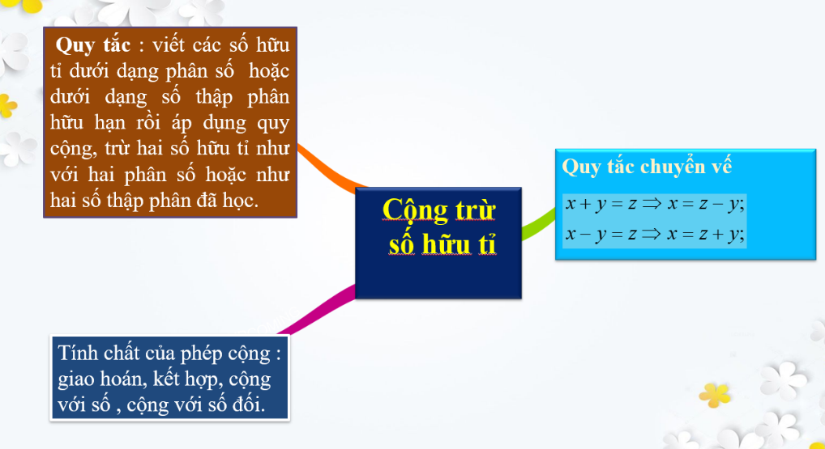

**d) Tổ chức thực hiện:**

- GV giao nhiệm vụ như mục Nội dung

- Hướng dẫn, hỗ trợ: GV giải đáp thắc mắc của HS để hiểu rõ nhiệm vụ.

- HS tiếp tục thực hiện nhiệm vụ tại nhà (nếu chưa hoàn thành)

- GV chọn một số HS nộp bài vào thời điểm thích hợp ở buổi sau, nhận xét, đánh giá quá trình

- GV nhận xét, đánh giá chung bài của các HS nộp bài để các HS khác tự xem lại bài làm của mình.

**⏩ Hướng dẫn tự học ở nhà** ( 1 phút)

- GV nhắc nhở HS về xem lại bài.

- Ghi nhớ các quy tắc cộng trừ số hữu tỉ, tính chất của phép cộng số hữu tỉ.

- Xem lại các dạng bài tập đã làm, áp dụng hoàn thành bài tập 1(SGK/T16); 3(a- SGK/T16); 4(a,b- SGK/T16)

- Xem lại quy tắc nhân chia trong tập hợp số nguyên đã học ở lớp 6 để chuẩn bị cho tiết học sau.

**TIẾT 2**

**A. HOẠT ĐỘNG MỞ ĐẦU** (7 phút)

**a) Mục tiêu:** HS được củng cố kiến thức ở tiết học trước, có hứng thú tìm hiểu kiến thức bài học để giải quyết bài toán thực tế ở phần khởi động của tiết trước (tính chiều dài đèo Hải Vân).

**b) Nội dung:** HS suy nghĩ cá nhân kết hợp thảo luận cặp đôi hoàn thành phiếu học tập 2

**c) Sản phẩm:** HS nhắc lại được quy tắc cộng, trừ hai số hữu tỉ, quy tắc chuyển vế đổi dấu.

**d) Tổ chức thực hiện:**

**\* GV giao nhiệm vụ học tập:** GV tổ chức trò chơi “Vòng quay may mắn” (máy chiếu)

Luật chơi: HS giơ tay tham gia trò chơi, kim chỉ vòng quay chỉ vào tên thì HS đứng tại chỗ trả lời câu hỏi ấy tương ứng, GV có thể cho điểm động viên khuyến kích học sinh trả lời đúng.

Câu 1: Cho , với  thì 



 Câu 2: Cho , với  thì 

Câu 3: Với  theo quy tắc chuyển vế muốn tìm x ta làm thế nào? ()

Câu 4:Với  theo quy tắc chuyển vế muốn tìm x ta làm thế nào? (

Câu 5: Áp dụng quy tắc dấu ngoặc, thực hiện tính và chỉ ra kết quả của phép tính sau?



= 

Câu 6: Tìm biết (

**\* HS thực hiện nhiệm vụ:** HS chủ động tham gia trò chơi phần khởi động, chú ý lắng nghe, suy nghĩ dựa vào kiến thức đã được đưa ra được đáp án đúng

**\* Báo cáo, thảo luận:** HS có thể thảo luận cặp đôi để đưa ra đáp án đúng, được thay thế người chơi nếu HS trả lời sai, hoặc nhận xét, bổ sung câu trả lời của bạn.

**\* Kết luận, nhận định:** GV đánh giá cho điểm HS, đặt vấn đề vào bài mới “*Để tìm chiều dài của đèo Hải Vân em làm thế nào, ta cùng tìm câu trả lời trong bài học hôm nay*?”

**B. HÌNH THÀNH KIẾN THỨC MỚI: II. NHÂN CHIA HAI SỐ HỮU TỈ** (25 phút)

**Hoạt động 1: Quy tắc nhân, chia hai số hữu tỉ.** (13 phút)

**a) Mục tiêu**: HS hiểu và biết áp dụng quy tắc nhân, chia số hữu tỉ.

**b) Nội dung**:HS hoạt động cá nhân kết hợp hoạt động nhóm (thảo luận cặp đôi hoặc thảo luận nhóm 4 đến 6 HS) đọc nội dung SGK, thực hành yêu cầu của SGK, của GV để tìm hiểu nội dung kiến thức mới.

**c) Sản phẩm**:HS tìm được đáp số đúng của các phép tính nhân,chia số hữu tỉ.

**d) Tổ chức thực hiện:**

|  |  |
| --- | --- |
| **Hoạt động của GV và HS** | **Sản phẩm dự kiến** |
| **\* GV giao nhiệm vụ học tập 1:**  HS nhắc lại quy tắc nhân, chia phân số đã học ở lớp 6:      GV: *Tương tự như phép nhân và chia phân số đã học ở lớp 6, muốn thực hiện phép nhân và chia hai số hữu tỉ ta làm thế nào?*  HS thực hiện HĐ4(SGK-T14), 3 HS lên bảng.  HS khác quan sát, nhận xét, bổ sung nếu cần.  **\* HS thực hiện nhiệm vụ 1:**  HS hoạt động độc lập nghiên cứu SGK, kết hợp thảo luận cặp đôi, để hoàn thành các yêu cầu của SGK, yêu cầu của GV.  GV quan sát hoạt động của HS, giúp đỡ HS, các nhóm HS nếu cần.  **\* Báo cáo, thảo luận 1:**  HS đưa ra đáp án đúng của các câu hỏi, hoàn thành các bài tập của SGK.  Thống nhất được bài làm trong khi thảo luận cặp đôi.  **\* Kết luận, nhận định 1:**  HS ghi chép đủ bài, vận dụng được quy tắc nhân, chia số hữu tỉ khi làm các bài tập có nội dung thực tế.  GV chính xác hóa kết quả, nhận xét ý thức hoạt động của HS, của các nhóm HS, chốt kiến thức. | **1. Quy tắc nhân, chia hai số hữu tỉ.**  ***HĐ4***(SGK-T14):  a)  b)  c)  ***NX*** (SGK-T14).  ***VD4***(SGK-T14).  ***LT4***(SGK-T14).  Hầm Hải Vân có chiều dài 6,28km và bằng chiều dài độ dài của đèo Hải Vân  Ta có nên    Vậy chiều dài đèo Hải Vân là 20km.  ***LT5***(SGK-T14).  Trong 1 giờ đầu, ô tô đi được quãng đường.  Vận tốc của ô tô trên cả quãng đường không thay đổi.  Vậy thời gian để ô tô đi hết quãng đường là:  (giờ) |

**Hoạt động 2: Tính chất của phép nhân các số hữu tỉ** (12 phút)

**a) Mục tiêu**: HS biết và áp dụng được tính chất của phép nhân số hữu tỉ để tính nhanh và chính xác.

**b) Nội dung**:HS hoạt động cá nhân kết hợp hoạt động nhóm (thảo luận cặp đôi hoặc thảo luận

nhóm 4 đến 6 HS) đọc nội dung SGK, thực hành yêu cầu của SGK, của GV.

**c) Sản phẩm**:HS tìm được đáp số đúng của các bài tập áp dụng tính chất của phép nhân các số hữu tỉ.

**d) Tổ chức thực hiện:**

|  |  |
| --- | --- |
| **Hoạt động của GV và HS** | **Sản phẩm dự kiến** |
| **\* GV giao nhiệm vụ học tập 2:**  HS thảo luận cặp đôi hoàn thành HĐ (SGK-T15)  *- Nêu tính chất của phép nhân các số nguyên?*  Cá nhân HS nghiên cứu VD5((SGK-T15)  HS hoạt động nhóm 4 người, hoàn thành LT6(SGK-T15) trong thời gian 2 phút.  Các nhóm đổi chéo bài, nhận xét, bổ sung, đánh giá.  HS thực hiện HĐ6(SGK-T15), HS đứng tại chỗ trả lời.  HS khác quan sát, nhận xét, bổ sung nếu cần.  HS nghiên cứu VD6(SGK-T15-16).  HS thảo luận cặp đôi, lên bảng hoàn thành LT7(SGK-T16).  **\* HS thực hiện nhiệm vụ 2:**  HS hoạt động độc lập nghiên cứu SGK, kết hợp thảo luận cặp đôi, hoạt động nhóm để hoàn thành các yêu cầu của SGK, yêu cầu của GV.  GV quan sát hoạt động của HS, giúp đỡ HS, các nhóm HS nếu cần.  **\* Báo cáo, thảo luận 2:**  HS đưa ra đáp án đúng của các câu hỏi, hoàn thành các bài tập của SGK.Thống nhất được bài làm trong khi thảo luận cặp đôi.  **\* Kết luận, nhận định 2:**  HS ghi chép đủ bài, vận dụng được tính chất của phép số hữu tỉ để tính nhanh và chính xác, tìm được dạng tổng quá của một số hữu tỉ và áp dụng tìm một được số nghịch đảo của một số cụ thể.  GV chính xác hóa kết quả, nhận xét ý thức hoạt động của HS, của các nhóm HS, chốt kiến thức. | **2. Tính chất của phép nhân các số hữu tỉ**  ***HĐ5***(SGK-T15):  Phép nhân số nguyên có các tính chất:  - Tính chất giao hoán,  - Tính chất kết hợp,  - Tính chất nhân với số 1,  - Tính chất phân phối của phép nhân đối với phép cộng.  ***NX***(SGK-T15).  ***VD5***(SGK-T15)  a)  Do đó      b)    ***LT6***(SGK-T15).  a)    b)              ***HĐ6***(SGK-T15).  Phân số nghịch đảo của phân số  là  vì  ***NX*** (SGK-T15).  ***LT7***(SGK-T16).  a)  Số nghịch đảo của số  là  b) Số nghịch đảo của số -13 là |

**C. HOẠT ĐỘNG LUYỆN TẬP: Trò chơi “Biệt đội cứu hỏa”** (5 phút)

**a) Mục tiêu:** HS vận dụng các kiến thức đã học về số hữu tỉ để làm các bài tập thông qua trò chơi “Biệt đội cứu hỏa”

**b) Nội dung:**

- Luật chơi: Có một ngôi nhà trong thành phố bị cháy. Hãy dập tắt đám cháy bằng cách chọn các hình ảnh tương ứng với các bước cứu hỏa và vượt qua các câu hỏi được đưa ra bằng cách chọn ra đáp án đúng. Thời gian cho mỗi câu hỏi là 10 giây.

- Bộ câu hỏi:

Câu 1:Với hai số hữu tỉ  công thức biểu diễn tính chất giao hoán của phép nhân là:

|  |  |  |  |
| --- | --- | --- | --- |
| A. | B. | C. | D. |

Câu 2: Với hai số hữu tỉ  công thức biểu diễn tính chất kết hợp của phép nhân là:

|  |  |
| --- | --- |
| A. | B. |
| C. | D. |

Câu 3: Em hãy chỉ ra công thức đúng trong các công thức sau đây

|  |  |  |  |
| --- | --- | --- | --- |
| A. | B. | C. | D. |

Câu 4: Em hãy chỉ ra công thức sai trong các công thức sau

|  |  |
| --- | --- |
| A. | B. |
| C. | D. |

Câu 5: Em hãy chỉ ra công thức sai trong các công thức sau

|  |  |  |  |
| --- | --- | --- | --- |
| A. | B. | C. | D. |

**c) Sản phẩm:** Đáp án: 1 – A; 2 – B; 3 – C; 4 – D; 5 – D

**d) Tổ chức thực hiện:**

- GV cho HS chơi trò chơi như ở phần Nội dung

- GV nhận xét đánh giá chung ý thức tham gia các hoạt động của HS.

**D. HOẠT ĐỘNG VẬN DỤNG** (5 phút)

**a) Mục tiêu:** HS được tìm hiểu một số thông tin thực tế về đèo Hải Vân ở phần khởi động của tiết học trước .

**b) Nội dung:** Cá nhân HS quan sát độc lập nội dung video về đèo Hải Vân do GV chuẩn bị trước (sưu tầm trên youtobe, hoặc do GV tự quay…), hoặc các tổ trình bày hiểu biết về đèo Hải Vân theo hình thức thuyết trình hoặc bằng hình vẽ đã chuẩn bị từ trước.

**c) Sản phẩm:** Hiểu biết thực tế của HS về đèo Hải Vân

**d) Tổ chức thực hiện:**

- GV tổ chức thực hiện như phần nội dung.

**⏩ Hướng dẫn tự học ở nhà** (2 phút)

- GV củng cố kiến thức trọng tâm bằng một số câu hỏi:

*+ Phát biểu quy tắc nhân, chia các số hữu tỉ?*

*+ Phép nhân số hữu tỉ có những tính chất gì?*

*+ Muốn tìm số nghịch đảo của một số a ta làm thế nào?*

- Ghi nhớ các quy tắc nhân chia số hữu tỉ, tính chất của phép nhân số hữu tỉ, cách tìm số nghịch đảo của một số hữu tỉ

- Xem lại các dạng bài tập đã làm, áp dụng hoàn thành bài tập về nhà từ 2(SGK/T16), 3(b - SGK/T16), 4(c,d -SGK/T16),

- Xem lại tất cả các kiến thức đã học để tiết sau “Luyện tập”

**TIẾT 3**

**A. HOẠT ĐỘNG MỞ ĐẦU** (8 phút)

**a) Mục tiêu:** HS được củng cố các kiến thức đã học về số hữu tỉ qua các sơ đồ tư duy.

**b) Nội dung:** GV đưa ra các phiếu học tập có khung sơ đồ tư duy nội dung các tiết học trước, HS hoạt động theo nhóm từ 4 đến 6 HS hoàn thành sơ đồ trong vòng 5 phút. Đại diện các nhóm nhận xét chéo, đánh giá cho điểm hoạt động của nhóm bạn.

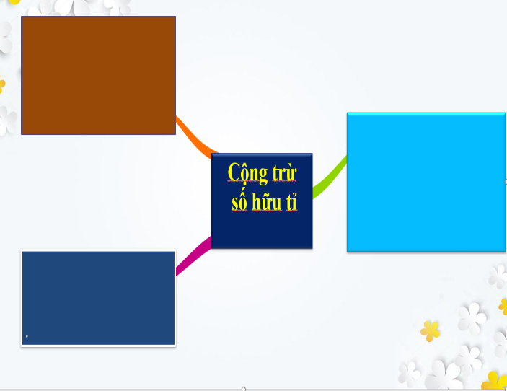 

**c) Sản phẩm:** Các sơ đồ tư duy hoàn chỉnh

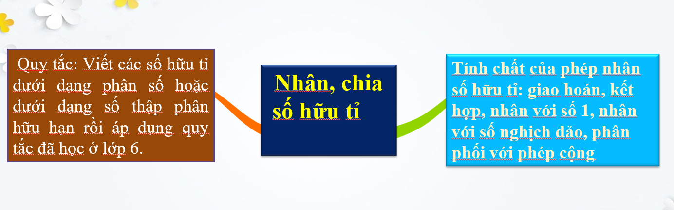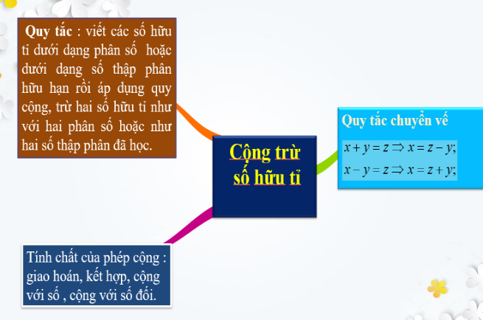

**d) Tổ chức thực hiện:**

- GV cho HS chơi trò chơi như ở phần Nội dung

- GV nhận xét đánh giá chung ý thức tham gia các hoạt động của HS.

**B. HÌNH THÀNH KIẾN THỨC MỚI:** (không)

**C. HOẠT ĐỘNG LUYỆN TẬP :** (15 phút)

**a) Mục tiêu**: HS được củng cố quy tắc cộng trừ nhân chia số hữu tỉ, các tính chất của phép cộng, phép nhân số hữu tỉ, quy tắc chuyển vế và rèn kĩ năng làm các dạng bài tập, nhất là các bài toán thực tế.

**b) Nội dung:** :HS hoạt động cá nhân kết hợp hoạt động nhóm (thảo luận cặp đôi hoặc thảo luận nhóm 4 đến 6 HS) đọc nội dung SGK, thực hành yêu cầu của SGK, của GV.

**c) Sản phẩm:** HS tìm được đáp số đúng của các bài tập nhất là các bài toán thực tế.

**d) Tổ chức thực hiện:**

|  |  |
| --- | --- |
| **Hoạt động của GV và HS** | **Sản phẩm dự kiến** |
| **\* GV giao nhiệm vụ học tập 1:**  GV yêu cầu HS thực hiện bài tập 1 (SGK/16)  - *Nhắc lại quy tắc cộng trừ hai số hữu tỉ?*  HS hoạt động nhóm làm bài tập 3 (SGK/16)  GV yêu cầu HS đọc đề bài, nhóm 4HS hoạt động trong vòng 3 phút, sau đó đổi chéo nhận xét, bổ sung và đánh giá bài làm của nhóm bạn.  **\* HS thực hiện nhiệm vụ 1:**  HS hoạt động độc lập nghiên cứu SGK, kết hợp thảo luận cặp đôi, hoạt động nhóm để hoàn thành các yêu cầu của SGK, yêu cầu của GV.  GV quan sát hoạt động của HS, giúp đỡ HS, các nhóm HS nếu cần.  **\* Báo cáo, thảo luận 1:**  HS đưa ra đáp án đúng của các câu hỏi, hoàn thành các bài tập của SGK.  Thống nhất được bài làm trong khi thảo luận cặp đôi, hoạt động nhóm.  **\* Kết luận, nhận định 1:**  HS ghi chép đủ bài, vận dụng được tính chất của phép cộng, phép nhân số hữu tỉ để tính nhanh và chính xác  GV chính xác hóa kết quả, nhận xét ý thức hoạt động của HS, của các nhóm HS, chốt kiến thức | **Dạng 1: Thực hiện phép tính**  **Bài tập 1 (SGK/16**). Tính  a)    b)    c)      **Bài tập 2 (SGK/16). Tính**  a)    b)    c)    **Bài tập 3 (SGK/16). Tính hợp lí**  a)    b) |
| **\* GVgiao nhiệm vụ học tập 2:**  HS thảo luận cặp đôi hoàn thành bài tập 4 (SGK/T16)  **\* HS thực hiện nhiệm vụ 2:**  HS hoạt động độc lập nghiên cứu SGK, kết hợp thảo luận cặp đôi, hoạt động nhóm để hoàn thành các yêu cầu của SGK, yêu cầu của GV.  GV quan sát hoạt động của HS, giúp đỡ HS, các nhóm HS nếu cần.  **\* Báo cáo, thảo luận 2:**  HS đưa ra đáp án đúng của các câu hỏi, hoàn thành các bài tập của SGK.  Thống nhất được bài làm trong khi thảo luận cặp đôi, hoạt động nhóm.  **\* Kết luận, nhận định 2:**  HS ghi chép đủ bài, vận dụng được tính chất của phép cộng, phép nhân số hữu tỉ để tính nhanh và chính xác. | **Dạng 2: Tìm số chưa biết**  **Bài tập 4 (SGK/T16). Tìm x**  a) b)    Vậy  Vậy  c)d)    Vậy  Vậy |

**D. HOẠT ĐỘNG VẬN DỤNG** (17 phút)

**a) Mục tiêu**: HS vận dụng các kiến thức đã học về phép cộng, trừ nhân chia số thập phân để giải quyết các bài toán có nội dung thực tế.

**b) Nội dung**: HS hoạt động độc lập hoặc hoạt động nhóm tìm ra kết quả của các bài toán

**c) Sản phẩm**: Kết quả của các bài toán thực tế.

**d) Tổ chức thực hiện:**

|  |  |
| --- | --- |
| **Hoạt động của GV và HS** | **Sản phẩm dự kiến** |
| **\* GV giao nhiệm vụ học tập :**  HS đọc bài tập 5 (SGK/16)  HS thảo luận cặp đôi làm bài.  HS hoạt động nhóm hoàn thành Bài tập 6*(SGK/16)*  **\* HS thực hiện nhiệm vụ :**  HS hoạt động độc lập nghiên cứu SGK, kết hợp thảo luận cặp đôi, hoạt động nhóm để hoàn thành các yêu cầu của SGK, yêu cầu của GV.  GV quan sát hoạt động của HS, giúp đỡ HS, các nhóm HS nếu cần.  **\* Báo cáo, thảo luận :**  HS đưa ra đáp án đúng của các câu hỏi, hoàn thành các bài tập của SGK.  Thống nhất được bài làm trong khi thảo luận cặp đôi, hoạt động nhóm.  **\* Kết luận, nhận định :**  HS ghi chép đủ bài, vận dụng được tính chất của phép cộng, phép nhân số hữu tỉ để tính nhanh và chính xácGV chính xác hóa kết quả, nhận xét ý thức hoạt động của HS, của các nhóm HS, chốt kiến thức | **Dạng 3: Các bài toán có nội dung thực tế.**  **Bài tập 5 *(SGK/16)***  Bác Nhi gửi 60 triệu đồng với kì hạn một năm vào ngân hàng với lãi xuất /năm,  Số tiền lãi bác Nhi nhận được là:  (triệu đồng)  Số tiền bác Nhi rút ra (kể cả gốc và lãi) là:  (triệu đồng)  Vậy số tiền của bác Nhi còn lại ngân hàng là:  (triệu đồng)  **Bài tập 6*(SGK/16)***    **C**hia mặt bằng ngôi nhà thành các hình chữ nhật *(ABOP,BDMU,UMQR).* Theo số liệu trên bản vẽ ta có: |

**⏩ Hướng dẫn tự học ở nhà** (5 phút)

GV củng cố bằng một số câu hỏi:

*- Muốn tính hợp lí một dãy các phép tính của các số hữu tỉ ta làm thế nào?(*áp dụng các tính chất của phép cộng, phép nhân các số hữu tỉ)

*- Trong bài toán tìm số hữu tỉ x ta thường áp dụng quy tắc nào?(quy tắc chuyển vế)*

*- Muốn tính lãi xuất gửi ngân hàng theo kì hạn ta làm thế nào*

*(* Tiền lãi = số tiền gốc. lãi xuất %. )

*- Muốn tính diện tích mặt bằng của ngôi nhà một tầng có ba phòng ta làm thế nào?*

*( Ta tính tổng diện tích ba phòng của ngôi nhà đó)*

* *Phép cộng các số hữu tỉ có những tính chất gì? (giao hoán, kết hợp, cộng với sô 0, cộng với số đối)*
* *Số hữu tỉ có thể viết được dưới dạng nào? (phân số, số thập phân hữu hạn hoặc số thập phân vô hạn tuần hoàn).*
* *Phép nhân số hữu tỉ có những tính chất nào?( giao hoán, kết hợp, nhân với 1, nhân với số nghịch đảo, tính chất phân phối của phép nhân đối với phép cộng, phép trừ).*
* *Muốn tìm số nghịch đảo của một số hữu tỉ khác 0 ta làm thế nào? (ta lấy 1 chia cho số đó).*
* *Viết công thức tổng quát thể hiện tính chất phân phối của phép nhân đối với phép trừ?(a(b-c)=ab-ac).*
* *Tìm số nghịch đảo của số hữu tỉ -(-a)(a≠0)?*

HS trả lời các câu hỏi.

GV chốt kiến thức, dặn dò về nhà và chuẩn bị cho bài học sau.

HS xem lại các dạng bài tập, hoàn thành các bài tập còn lại trong SGK, SBT theo yêu cầu của GV.

**C**huẩn bị bài học sau: Phép tính lũy thừa với số mũ tự nhiên của một số hữu tỉ

**PHIẾU HỌC TẬP SỐ 1**

**\* Yêu cầu: Em hãy đọc kĩ các câu hỏi sau, rồi trả lời vào bảng đáp án bên dưới?**

*- Em hãy chỉ ra các số hữu tỉ xuất hiện trong phần thông tin trên?*

*- Vì sao em biết đó là các số hữu tỉ?*

*- Em hãy tìm số đối của các số hữu tỉ đó?*

*- Em hãy so sánh các số hữu tỉ trên?* **Bảng đáp án**

|  |  |  |  |
| --- | --- | --- | --- |
| **Các số hữu tỉ** | **Giải thích** | **Số đối** | **So sánh** |
|  |  |  |  |
|  |  |  |  |

**PHIẾU HỌC TẬP SỐ 2**

**\* Bài tập bổ sung 1:** Tính

 ; 

**Đáp án**

|  |  |
| --- | --- |
|  |  |

**PHIẾU HỌC TẬP SỐ 3**

**\* Bài tập 2 (SGK/T16).** Tính :

 ;  

**PHIẾU HỌC TẬP SỐ 4**

**Bài tập 6*(SGK/16)***

